Но вам, наверное, не раз приходилось слышать от вашего ребенка: «Не хочу», «Мне не нравится», «Давай завтра» и т.д. Тогда, может быть, ему просто не интересно? Скучно? В этом случае нужно ребенка заинтересовать занятиями, а не упрекать его, что даже китайские и африканские дети утром делают зарядку, а ты не хочешь. Важно обыграть зарядку так, чтобы она была интересная для детей. Можно предложить включить песенки из мультфильмов, и весело маршировать под них. Можно позвать в гости соседского мальчишку (девчонку) и делать зарядку вместе, а на следующий день отправиться в гости делать зарядку к ним. Можно разучить интересный стишок, и выполнять упражнения, которые там проговариваются.

Что нужно знать об утренней зарядке для детей?
1. Помещение, в котором ребенок делает зарядку должно быть предварительно проветрено. Летом ее лучше делать на свежем воздухе.
2. Упражнения делаются до еды, но после гигиенических процедур.
3. Продолжительность зарядки не должна превышать 10-15 минут. За это время можно получить максимум пользы, и в то же время она ребенку не успеет надоесть.
4. Лучше всего выполнять упражнения под любимую музыку ребенка, или рассказывая ему стишок.
5. Зарядку по утрам для детей следует начинать с ходьбы (на месте или по кругу) и упражнений на дыхание, затем разминаем шею, плечи, руки и т.д. То есть двигаемся сверху вниз. Заканчивать комплекс упражнений также лучше ходьбой и дыхательными упражнениями.
6. Во время утренней зарядки родителю нужно следить, чтобы ребенок вдыхал через нос, а выдыхал через рот.

Комплекс интересной утренней зарядки для детей
Во время утренней зарядки предлагайте ребенку выполнять движения подобно животному, сказочному персонажу, то есть переводите все в игровую форму. Вот лишь небольшое количество примеров, как можно обыграть скучные упражнения.
«Солнышко»
Ребенок стоит прямо, затем поднимает ручки через стороны и тянется вверх, к солнышку, или заводит их за голову, прогибаясь назад, а затем тянется вверх. Можно ручками помахать вверху, поприветствовать солнышко, разогнать тучки и т.д.
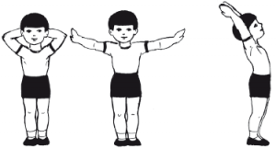
«Зайчик»
Ребенок подпрыгивает словно зайка. Можно показывать, где у зайки носик, ушки хвостик.
«Часики»
Пусть ребенок поставит руки на пояс и делает наклоны телом вправо-влево, имитируя тиканье часиков.
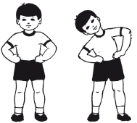
«Цапля»
Пусть ребенок ходит, высоко поднимая колени, как цапля. Затем можно постоять на одной ноге, потом на другой.
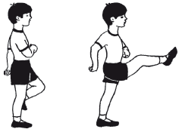
«Большая рыбка»
Ребенок сгибает руки в локтях, держа параллельно полу на уровне груди. Поворачиваясь вправо и влево, широко разводит руки. Можно приговаривать, какую большую рыбку поймал малыш.
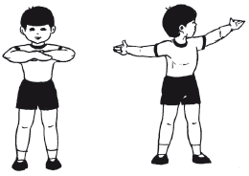
«Мельница»
Пусть ребенок поставит ноги на ширину плеч и делает пружинящие наклоны по очереди касаясь рукой то одной, то другой ноги, вторую руку отводя назад.
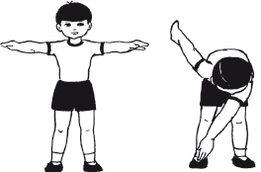
«Экскаватор»
Предложите ребенку собрать разбросанные мелкие предметы с пола. Пусть он берет игрушки и перекладывает их в коробку. При этом можно изображать экскаватор и звуками, то есть рычать.
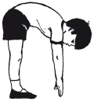 | 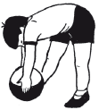
«Гномик-великан»
Держа руки на поясе делаем приседания, показывая, какие маленькие гномики и высокие великаны.
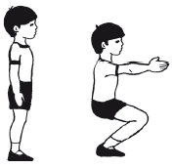
«Велосипед»
Это одно из самых любимых упражнений всех детей. Лежа на спине, подняв ноги вверх, совершает ими круговые движения, имитируя езду на велосипеде.
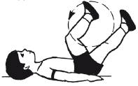
«Подъемный кран»
Лежа на спине, пусть ребенок поднимает ноги по очереди вверх, не сгибая. Затем можно делать подъемы ног, сгибая их в колене и подтягивая к груди.
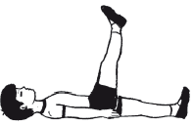 | 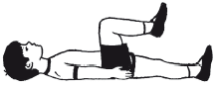
Завершаем зарядку, серией глубоких вдохов и выдохов.
Комплекс зарядки для детей второй младшей группы
Программные задачи:
Упражнять детей в ходьбе и беге на носках, закреплять двигательные навыки, развивать физические качества и способности; дать детям эмоциональный заряд на предстоящий день, помочь сбросить негативные эмоции.
Ход зарядки:
Ходьба.
Добрый лес, старый лес!
Полон сказочных чудес!
Мы идём гулять сейчас,
И зовём с собою вас!
По ровненькой дорожке шагают наши ножки,
Вот так, вот так, шагают наши ножки.
Мы шагаем друг за другом,
Лесом и зелёным лугом.
Бег. Ходьба на носках
Мостик в стороны качался
А под ним ручей смеялся,
На носочках мы пойдём,
На тот берег попадём.
Крылья пёстрые мелькают
В поле бабочки летают.
Раз, два, три, четыре –
Полетели, закружили.
Прыжки:
Зайчик быстрый скачет в поле,
Очень весело на воле.
Подражаем мы зайчишке,
Непоседы – ребятишки
Инструктор: Дети, мы пришли в лес на красивую полянку, а кто здесь живёт, вы попробуйте отгадать.
Я хозяин леса строгий,
Спать люблю зимой в берлоге,
И всю зиму на пролёт,
Снится мне душистый мёд.
Страшно я могу реветь.
Кто же я, скажи… (медведь)
Инструктор: Правильно! Ребята, а сейчас мы с вами превратимся в медвежат.
Раз, два, три, мы закружились,
В медвежат мы превратились.
Сейчас медвежатки сделают зарядку.
ОРУ (без предметов)
Потягивание:
Утром мишенька проснулся
Мишка к солнцу потянулся.
Вот так, вот так,
Мишка к солнцу потянулся.
Повороты:
Медвежата в чаще жили
Головой своей крутили.
Вот так, вот так.
Головой своей крутили

Наклоны:
Медвежата мёд искали,
Дружно дерево качали,
Вот так, вот так,
Дружно дерево качали.
Приседание: Вперевалочку ходили,
И из речки воду пили.
Вот так, вот так
И из речки воду пили.
Прыжки:
Мишкам весело играть.
Мишкам хочется скакать.
Раз, два; раз, два,
Вот и кончилась игра.
Инструктор:
Стоп! Закончилась зарядка.
Вдох и выдох для порядка.
До свиданья, добрый лес!
Полный сказок и чудес!
Раз, два, три – мы закружились
И в ребяток превратились.

